**ALEKSANDAR MAKSIMOVIĆ**

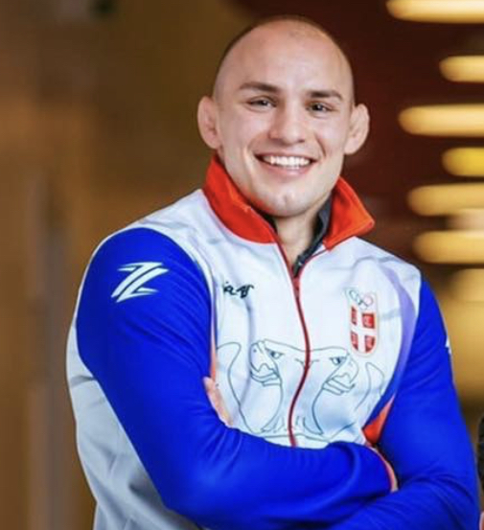

**Datum rođenja**: 26. 02. 1988

**Mesto rođenja:** Beograd, Srbija

**Tel:+**381 63 716 80 12

**Email**: a.maksimovic@yahoo.com

**OBRAZOVANJE**

2018. godine, završio Osnovne akademske studije na Fakultetu za sport, Univerziteta „Union – Nikola Tesla“.

**SPORTSKA BIOGRAFIJA**

Aleksandar Maksimović rvanjem je počeo da se bavi u decembru mesecu 1998 god, u OŠ Bora Stanković na Banjici (sekcija RK Partizan). Prvi treneri u pionirskom uzrastu bili su mu Miloje Todorović i Milorad Vukić.

1999. godine, počeo je da se takmiči u pionirskom uzrastu i postao višestruki prvak države.

2003. godine, kao član kadeteske reprezentacije Srbije učestvovao je na prvenstvu Evrope za kadete u Rusiji-Rostov na Don.

2004. godine, Aleksandar Maksimović kao član kadetske reprezentacije Srbije osvojio je 5 mesto do 54 kg, na prvenstvu Evrope u Bugarskoj – Albena.

2005. godine, kao član kadetske reprezentacije Srbije osvojio je bronzanu medalju u kategoriji do 58 kg, na prvenstvu Evrope u Albaniji – Tirana.

Takođe u periodu od 2003. do 2005. godine Aleksandar je postao kadetski prvak države.

2006. godine, prelazi na stadion FK Partizan i počinje rad sa novim trenerom Boškom Kecmanom.

Kao član juniorske reprezentacije učestvovao je na prvenstvu Evrope u Mađarskoj – Sombathej.

2007. godine, Aleksandar je kao junior dobio nagradu od RSS da nastupi na seniorskom prvenstvu Evrope u Bugarskoj – Sofija.

Iste godine na domaćem terenu gde je odrastao (SC Banjica) postao je juniorski prvak Evrope do 66 kg.

2008. godine, Aleksandar je ponovio uspeh i osvojio prvenstvo Evrope – Slovačka – Košice, i tako postao prvi rvač koji je odbranio juniorsku titulu prvaka Evrope.

Iste te godine, kao član seniorske reprezentacije nastupio je na dva kvalifikaciona olimpijska turnira.

Takođe, 2008. godine, na prvenstvu sveta u Turskoj – Istambul, osvojio titulu vicešampiona sveta. Kao junior Aleksandar Maksimović je bio i višestruki prvak države.

2009. godine, postaje seniorski reprezentativac i učestvovao je na prvenstvu Evrope i Sveta.

Do prve značajnije medalje u seniorskoj konkurenciji dolazi 2009. godine, na Mediteranskim igrama u Italiji – Peskara, osvojivši srebrnu medalju u kategoriji do 66 kg.

2011. godine, Aleksandar osvaja prvu seniorsku bronzanu medalju, na prvenstvu Evrope u Nemačkoj – Dortmund.

2012. godine, Aleksandar Maksimović osvaja drugu broznanu Evropsku medalju na domaćem terenu Srbija – Beograd.

Iste te godine, na kvalifikacionom turniru Kina - Tayan osvaja olimpijsku normu i postaje jedini predstavnik rvanja na Olimpijskim igrama u Londonu.

2013. godine, Aleksadar osvaja peto mesto na prvenstvu Sveta u Budimpešti, prethodno izgubivši u borbi za bronzanu medalju.

2014. godine, nastupa na Prvenstvu Evrope i Sveta.

2015. godine, osvaja peto mesto na Prvim Evropskim igrama u Azerbejdžanu – Baku.

2016. godine, Aleksandar Maksimović ostvaruje najznačajniji uspeh u dosadašnjoj karijeri osvojivši srebrnu medalju na Prvenstvu Evrope, kategorija do 71 kg, Letonija – Riga.

2017. godine, na prvenstvu Evrope u Novom Sadu osvaja bronzanu medalju u kategoriji do 71 kg.

2019. godine, učestvovao je na drugim Evropskim Igrama u Belorusiji – Minsk.

**NAJZNAČAJNIJI KLUBSKI REZULTATI**

2009. godine, kao član RK Partizan osvojio je Evropsku titulu i time zajedno sa svojim klubskim drugovima načinio najveći istorijski uspeh od osnivanja kluba.

2016. godine, Aleksandar prelazi u RK Spartak iz Subotice.

2017. godine, osvaja zajedno sa RK Spartak osvaja titulu prvaka države.

Takođe, 2017. godine, Aleksandar je nastupao u Nemačkoj Bundes Ligi kao član kluba Ispringen osvojivši drugo mesto u najjačoj Evropskoj ligi.

**ANGAŽOVANJE U PROGRAMU RADA**

2018. – 2020. godine, zajedno sa selektorom Miloradom Dokmancem angažovan je na pravljenju programa rada i treninga juniorske i seniorske reprezentacije.